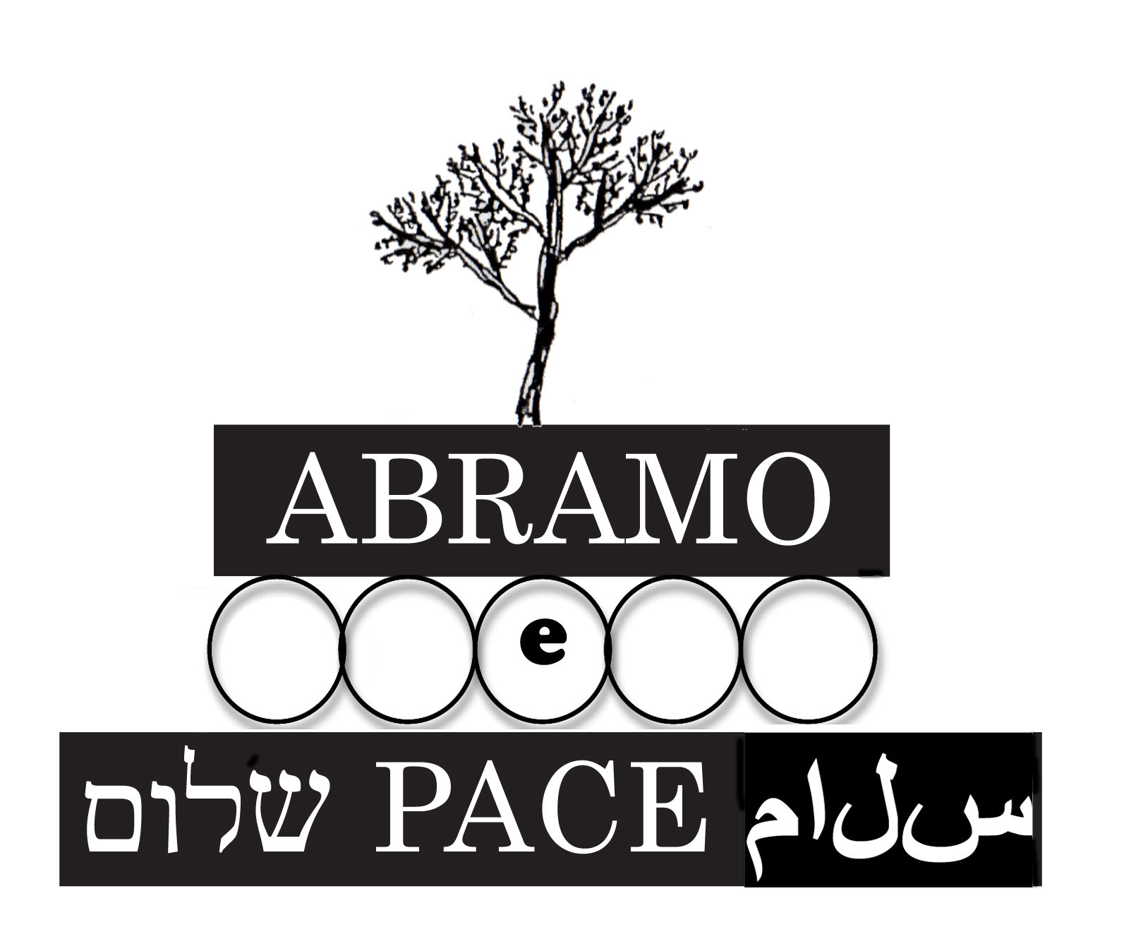
ASSOCIAZIONE “ABRAMO e PACE”

RELIGIOSITÀ, EDUCAZIONE, CITTADINANZA
Costruire la pace nella convivenza democratica: quali compiti per l’educazione?

Per un approfondimento con insegnanti, assieme a genitori appartenenti alle tre tradizioni monoteistiche (ebraismo, cristianesimo, islam) sul ruolo dell’educazione/esperienza religiosa per lo sviluppo dell’identità personale e dell’appartenenza alla comunità.

SESSIONE APERTA AL PUBBLICO
7 FEBBRAIO 2018
Sala Farnese – Palazzo d’Accursio- Piazza Maggiore, 6 Bologna
Dalle 15,30 alle 18,30
L’associazione ‘Abramo e pace’: un cammino di incontro
Beatrice Draghetti, presidente

La religiosità nella sua valenza formativa, con riferimento al punto di vista dell’ebraismo, del cristianesimo e dell’islam.
Michele Caputo - Pedagogia generale - Università di Bologna
Silvia Guetta - Pedagogia della gestione dei conflitti - Università di Firenze
Mulayka Enriello - Commissione Educazione della Comunità Religiosa Islamica Italiana

DIBATTITO

Religiosità e cittadinanza: quali compiti per l’educazione?
Maria Teresa Moscato - Pedagogia generale e sociale - Università di Bologna

SESSIONE RISERVATA AD INVITO
14, 21, 26 FEBBRAIO 2018
Sala Camino - Dipartimento delle Arti Visive- Università di Bologna-
Dalle 16,30 alle 18,30

Con un gruppo di genitori della scuola primaria di primo e secondo grado, appartenenti alle 3 tradizioni monoteistiche, assieme ad alcuni docenti.

La narrazione della personale formazione dell’identità religiosa, in prospettiva educativa, come fattore positivo di costruzione della persona.
Tutor: Giorgia Pinelli, docente di Filosofia, Storia e Scienze Umane

